Міністерство Освіти І НАУКИ України
Національний університет "Львівська політехніка"

Інститут КНІТ
Кафедра ПЗ

ЗВІТ
До лабораторної роботи № 5
На тему: “Перетворення даних у запитах із декількох таблиць”
З дисципліни: “Бази даних”

Лектор:
асист. каф. ПЗ
Білоіваненко М.В.

Виконала:
ст. гр. ПЗ-33
Юшкевич А. І.

Прийняла:
ст. викл. каф. ПЗ
Майхер В.Ю.

« ____ » ________ 2024 р.
∑= _____ .

Львів – 2024
Тема роботи: Перетворення даних у запитах із декількох таблиць.
Мета роботи:
- Ознайомлення із основними можливостями команди SELECT для отримання даних із декількох зв’язаних таблиць.
- Використання різних методів з’єднання таблиць та методів для об’єднання вибірок в одному запиті.
- Використання вбудованих функцій для базових типів даних.
- Трансляція бізнес-вимог на отримання інформації в SQL-запити.
- Побудова аналітичних звітів за допомогою агрегатних функцій.

TЕОРЕТИЧНІ ВІДОМОСТІ

У реляційних системах управління базами даних (СУБД) запити на вибірку даних є основним способом взаємодії з інформацією. Команда SELECT використовується для отримання даних з однієї або декількох таблиць. Основні елементи, що входять до складу запитів, включають проекцію, яка дозволяє вибрати певні колонки з таблиці. Використання команди SELECT дає змогу отримати лише необхідну інформацію, зменшуючи обсяг даних, що передаються.
Селекція, у свою чергу, фільтрує рядки за певними критеріями; за допомогою оператора WHERE можна уточнити умови вибірки, що дозволяє отримувати тільки ті рядки, які відповідають зазначеним критеріям. Це особливо корисно при роботі з великими наборами даних, де важливо виділити саме ту інформацію, яка є актуальною для конкретного запиту. Наприклад, вибірка страв, що відповідають певному діапазону цін, дозволяє зосередитись на продуктах, які можуть бути цікавими для користувача.
Групування та агрегація здійснюються за допомогою ключових слів GROUP BY та HAVING, що дозволяє згрупувати дані за певними ознаками та виконати обчислення, такі як сумування чи підрахунок кількості елементів у групах. Агрегатні функції, такі як COUNT, SUM та AVG, дозволяють виконувати розрахунки над групами даних, спрощуючи аналіз і звітність. Це особливо корисно в контексті бізнес-аналітики, де потрібно швидко отримати інформацію про продуктивність, витрати або прибуток.
Обробка NULL-значень в SQL позначає відсутність значення; запити можуть містити умови, що перевіряють наявність або відсутність значень за допомогою операторів IS NULL та IS NOT NULL, що є важливим для коректного відбору даних, оскільки NULL не можна порівнювати з іншими значеннями за допомогою стандартних операторів. Знання про обробку NULL-значень необхідно для уникнення помилок під час виконання запитів, а також для забезпечення точності отримуваних результатів.
Алгебраїчні оператори, такі як +, -, *, /, також можуть використовуватися для виконання арифметичних операцій в SQL, що дозволяє проводити розрахунки на базі значень з таблиць, але важливо дотримуватися коректності типів даних. Неправильне використання цих операторів може призвести до помилок, тому розуміння специфіки роботи з різними типами даних є ключовим аспектом.
Крім того, спеціальні оператори, такі як IN, LIKE, BETWEEN, EXISTS, ALL та ANY, надають можливості для складніших запитів, які включають підзапити та різноманітні умови відбору, роблячи запити більш гнучкими та потужними. Використання цих операторів допомагає вирішити широкий спектр завдань, від простого фільтрування даних до реалізації складних логічних умов у запитах.

ЗАВДАННЯ
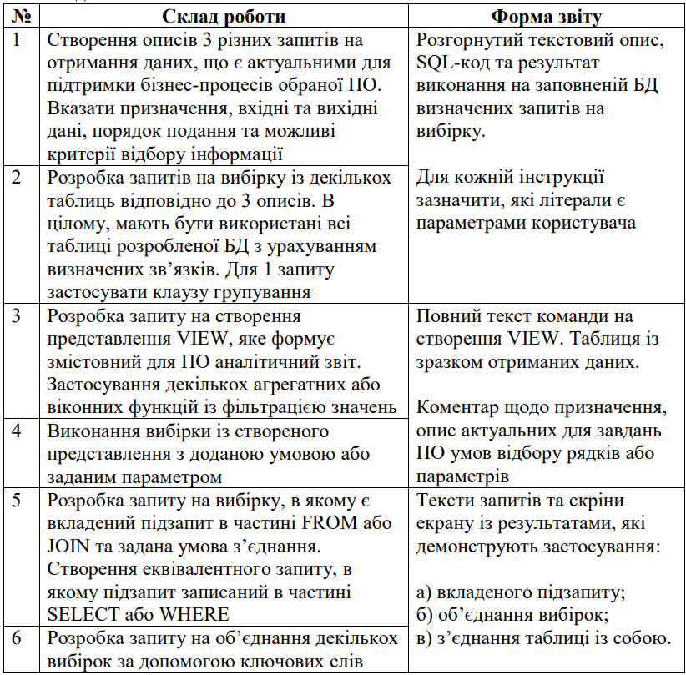
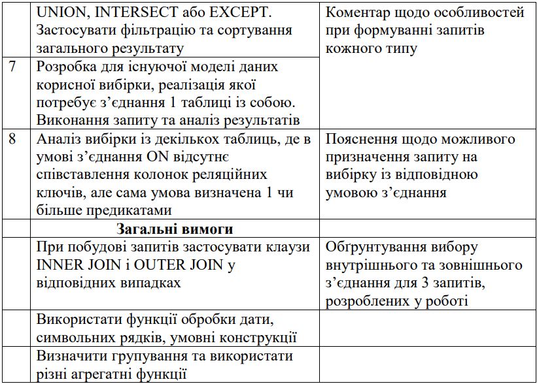

ХІД ВИКОНАННЯ

- Створення описів трьох різних запитів на отримання даних, актуальних для підтримки бізнес-процесів обраної ПО
Для виконання цього завдання створено три запити, які охоплюють основні бізнес-процеси системи управління орендами транспортних засобів. У кожному запиті описано призначення, вхідні та вихідні дані, а також критерії відбору інформації.
Перший запит: Список активних оренд на поточну дату
Призначення: Цей запит необхідний для визначення клієнтів, які мають активні оренди на поточну дату. Це корисно для управління транспортними засобами та організації логістики.
- Вхідні дані: Таблиці Client та Rent.
- Вихідні дані: Ім'я, прізвище клієнта та номерний знак орендованого транспортного засобу.
- Порядок подання: Вибираємо лише оренди, що активні на сьогоднішню дату.
- Критерії відбору: Дата оренди повинна відповідати поточній.
SQL-код:
SELECT "Clients"."FirstName", "Clients"."LastName", "Rents"."VehicleLicensePlate"
FROM "Rents"
JOIN "Clients" ON "Rents"."ClientEmail" = "Clients"."Email"
WHERE CURRENT_DATE BETWEEN "Rents"."StartDate" AND "Rents"."EndDate";

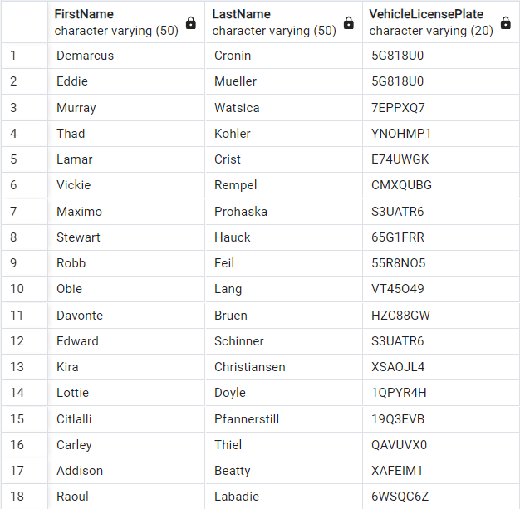
Рис. 1. Список активних оренд на поточну дату

Другий запит: Транспортні засоби на технічному обслуговуванні
Призначення: Запит використовується для отримання інформації про транспортні засоби, що перебувають на обслуговуванні. Це необхідно для ефективного планування та координації технічного обслуговування.
- Вхідні дані: Таблиці Vehicle та ServiceRecord.
- Вихідні дані: Номерний знак транспортного засобу та опис обслуговування.
- Порядок подання: Вибираємо записи технічного обслуговування, що відбуваються на поточну дату.
- Критерії відбору: Дата обслуговування повинна відповідати поточній.
SQL-код:
SELECT "Vehicles"."LicensePlate", "ServiceRecords"."Description"
FROM "Vehicles"
JOIN "ServiceRecords" ON "Vehicles"."LicensePlate" = "ServiceRecords"."VehicleLicencePlate"
WHERE "ServiceRecords"."ServiceDate" = CURRENT_DATE;
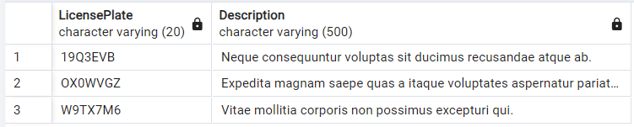
Рис. 2. Транспортні засоби, що перебувають на технічному обслуговувані

Третій запит: Відгуки клієнтів про транспортні засоби
Призначення: Цей запит дозволяє отримати зворотній зв'язок від клієнтів про транспортні засоби, що допомагає покращити якість обслуговування.
- Вхідні дані: Таблиці Review та Vehicle.
- Вихідні дані: Рейтинг, коментар клієнта та номерний знак транспортного засобу.
- Порядок подання: Виводимо всю інформацію про відгуки.
- Критерії відбору: Відсутні, оскільки необхідно отримати всі доступні відгуки.
SQL-код:

SELECT "Reviews"."Rating", "Reviews"."Comment", "Vehicles"."LicensePlate"
FROM "Reviews"
JOIN "Vehicles" ON "Reviews"."VehicleLicensePlate" = "Vehicles"."LicensePlate";
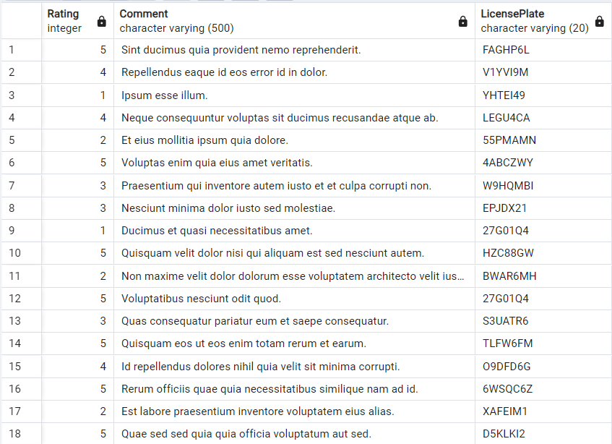
Рис. 3. Відгуки клієнтів про транспортні засоби

- Розробка запитів на вибірку із декількох таблиць із використанням визначених зв’язків
Для цього завдання створено три запити, які використовують всі основні таблиці бази даних, демонструючи складні зв’язки та застосування групування.
Перший запит: Оренди з транспортними засобами та офісами
Опис: Запит отримує інформацію про всі оренди разом із моделлю транспортного засобу та назвою офісу, де було оформлено оренду. Групування використовується для підрахунку кількості оренд у кожному офісі.
SQL-код:
SELECT "Offices"."Name", COUNT("Rents"."Id") AS "NumberOfRents"
FROM "Rents"
JOIN "Vehicles" ON "Rents"."VehicleLicensePlate" = "Vehicles"."LicensePlate"
JOIN "Offices" ON "Vehicles"."OfficeName" = "Offices"."Name"
GROUP BY "Offices"."Name";
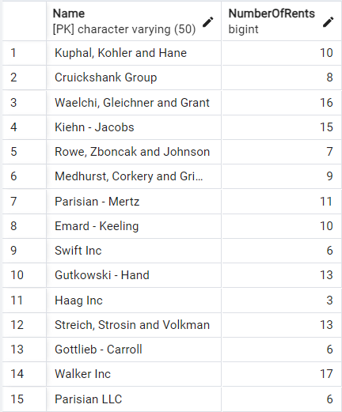
Рис. 4. Оренди з транспортними засобами та офісами

Другий запит: Страхові поліси з деталями транспортних засобів
Опис: Отримуємо всі страхові поліси разом з моделлю транспортного засобу, що перебуває під страховкою. Запит показує, які транспортні засоби підлягають страховому захисту.
SQL-код:
SELECT "InsurancePolicies"."PolicyNumber", "Vehicles"."Model", "InsurancePolicies"."StartDate", "InsurancePolicies"."EndDate"
FROM "InsurancePolicies"
JOIN "Vehicles" ON "InsurancePolicies"."VehicleLicensePlate" = "Vehicles"."LicensePlate";

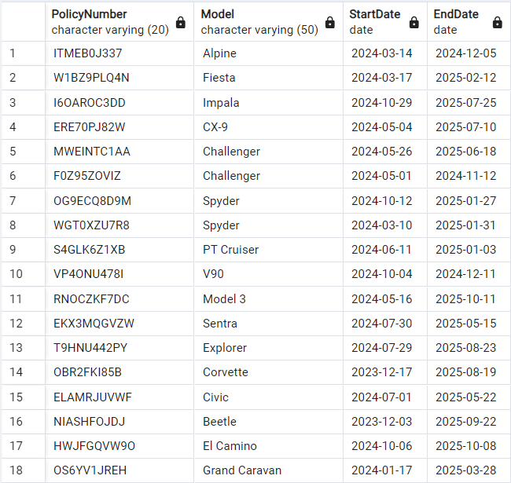
Рис. 5. Страхові поліси з деталями транспортних засобів

Третій запит: Активні оренди клієнтів
Опис: Вибірка клієнтів, які мають більше однієї активної оренди, з використанням групування та фільтрації.
SQL-код:
SELECT "Clients"."Email", COUNT("Rents"."Id") AS "TotalRents"
FROM "Clients"
JOIN "Rents" ON "Clients"."Email" = "Rents"."ClientEmail"
GROUP BY "Clients"."Email"
HAVING COUNT("Rents"."Id") > 1;

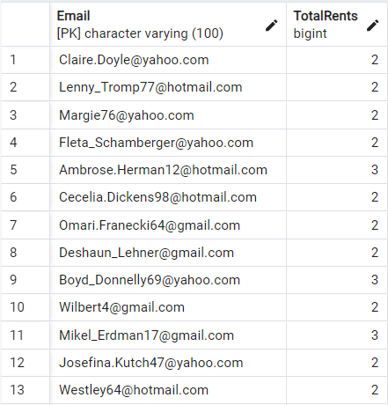
Рис. 6. Активні оренди клієнтів

- Розробка запиту на створення представлення (VIEW)
Мета: Формування аналітичного звіту, який відображає загальну кількість оренд кожного клієнта разом із середньою тривалістю оренди (в днях). Використаємо агрегатні функції COUNT та AVG, а також фільтрацію для відбору клієнтів, які мають хоча б одну оренду.
Опис:
Ми створимо представлення ClientRentalStatistics, яке об’єднає таблиці Clients та Rents для аналізу активності клієнтів. Запит підраховує загальну кількість оренд кожного клієнта і обчислює середню тривалість кожної оренди у днях, використовуючи фільтрацію для вибірки лише тих клієнтів, які мають більше однієї оренди.

SQL-код:
CREATE VIEW "ClientRentalStatistics" AS
SELECT
"Clients"."Email",
"Clients"."FirstName",
"Clients"."LastName",
COUNT("Rents"."Id") AS "TotalRents",
AVG("Rents"."EndDate" - "Rents"."StartDate") AS "AverageRentalDuration"
FROM "Clients"
JOIN "Rents" ON "Clients"."Email" = "Rents"."ClientEmail"
GROUP BY "Clients"."Email", "Clients"."FirstName", "Clients"."LastName"
HAVING COUNT("Rents"."Id") > 0;

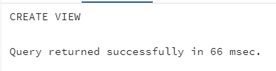
Рис. 7. Успішне створення View

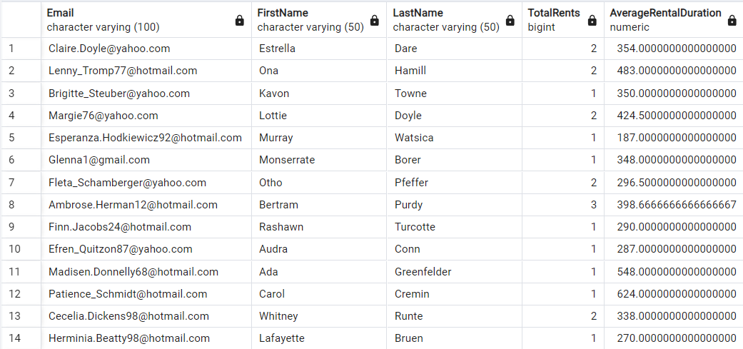
Рис. 8. Представлення ClientRentalStatistics
- Виконання вибірки з представлення з умовою або параметром
Мета: Продемонструвати можливість вибірки даних із застосуванням фільтрації, наприклад, для отримання клієнтів, які мають більше ніж 3 оренди або середня тривалість оренди яких більше за певне значення.
Опис:
Ми виконаємо вибірку з представлення ClientRentalStatistics з умовою, яка відбирає лише тих клієнтів, у яких загальна кількість оренд більша за 3, а середня тривалість оренди перевищує 5 днів.
SQL-код:
SELECT
"Email",
"FirstName",
"LastName",
"TotalRents",
"AverageRentalDuration"
FROM
"ClientRentalStatistics"
WHERE
"TotalRents" > 2 AND "AverageRentalDuration" > 5;

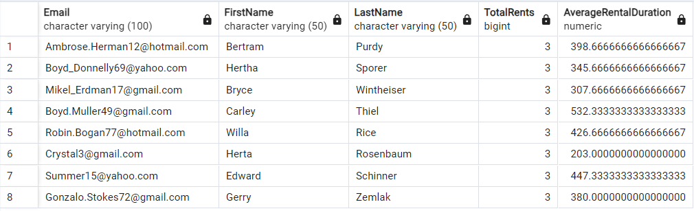
Рис. 9. Виконання вибірки з представлення з умовою або параметром

- Розробка запиту з вкладеним підзапитом
Опис:
Для демонстрації використання вкладених підзапитів ми створимо два запити:
- Запит із підзапитом у частині FROM для обчислення середньої вартості оренди по всім орендам.
- Еквівалентний запит з підзапитом у частині SELECT або WHERE для вибору клієнтів, які мали оренди дорожчі за середню вартість.

Перший запит: Підзапит у частині FROM
Мета: Використати вкладений підзапит у секції FROM для обчислення середньої вартості оренди з таблиці Rents.
SQL-код:
SELECT
"Clients"."FirstName",
"Clients"."LastName",
"Rents"."Cost"
FROM "Clients"
JOIN "Rents" ON "Clients"."Email" = "Rents"."ClientEmail"
JOIN (SELECT AVG("Cost") AS "AverageCost" FROM "Rents") AS "CostStats"
ON "Rents"."Cost" > "CostStats"."AverageCost";

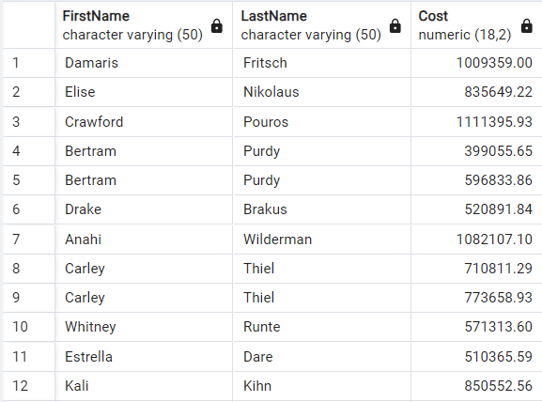
Рис. 10. Підзапит у частині FROM
Пояснення:
- JOIN з вкладеним підзапитом у FROM: Підзапит обчислює середню вартість оренди, і потім ми з'єднуємо його з основним запитом для вибірки лише тих оренд, які дорожчі за середню.
- Фільтрація: У запиті вибираємо імена клієнтів і вартість оренд, які перевищують середню вартість.

Другий запит: Підзапит у частині WHERE
Мета: Використати вкладений підзапит у секції WHERE для порівняння значень.
SQL-код:
SELECT
"Clients"."FirstName",
"Clients"."LastName",
"Rents"."Cost"
FROM "Clients"
JOIN "Rents" ON "Clients"."Email" = "Rents"."ClientEmail"
WHERE "Rents"."Cost" > (SELECT AVG("Cost") FROM "Rents");

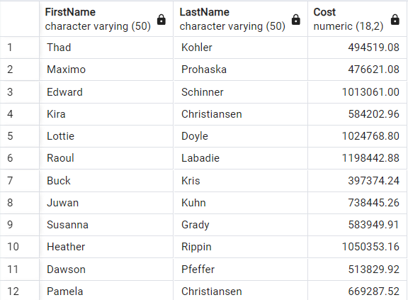
Рис. 11. Підзапит у частині WHERE
Пояснення:
- Підзапит у WHERE: Підзапит обчислює середню вартість оренди, і потім основний запит вибирає тільки ті оренди, вартість яких перевищує середню.
- JOIN із клієнтами: Підключаємо таблицю Clients для отримання імен клієнтів, які зробили ці дорогі оренди.

- Розробка запиту для об'єднання кількох вибірок
Опис:
У цьому завданні ми створимо запит, який об'єднає кілька вибірок за допомогою ключових слів UNION, INTERSECT, або EXCEPT, використовуючи фільтрацію та сортування. Для демонстрації можливостей об'єднання вибірок ми будемо об’єднувати дані про клієнтів, які мають різні умови оренди.
Запит 1: Використання UNION
Мета: Об'єднати дві вибірки — одну для клієнтів із орендами, що дорожчі за середню вартість, і другу для клієнтів із орендами, що тривають більше ніж 7 днів.
SQL-код:
SELECT "Clients"."FirstName", "Clients"."LastName", "Rents"."Cost"
FROM "Clients"
INNER JOIN "Rents" ON "Clients"."Email" = "Rents"."ClientEmail"
WHERE "Rents"."Cost" > (SELECT AVG("Cost") FROM "Rents")
UNION
SELECT "Clients"."FirstName", "Clients"."LastName", "Rents"."Cost"
FROM "Clients"
INNER JOIN "Rents" ON "Clients"."Email" = "Rents"."ClientEmail"
WHERE ("Rents"."EndDate" - "Rents"."StartDate") > 7;

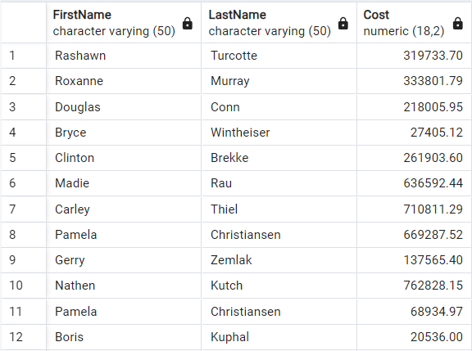
Рис. 12. Об'єднання двох вибірок — для клієнтів із орендами, що дорожчі за середню вартість, і для клієнтів із орендами, що тривають більше ніж 7 днів
Пояснення:
- Перша частина запиту: Вибирає клієнтів із орендами, дорожчими за середню вартість.
- UNION: Об'єднує результати двох вибірок. UNION у цьому випадку автоматично усуває дублікати.
- Друга частина запиту: Вибирає клієнтів, у яких оренди тривають більше ніж 7 днів.
- ORDER BY: Сортує об'єднаний результат за прізвищем та ім'ям клієнта.

Запит 2: Використання INTERSECT
Мета: Вибрати клієнтів, які одночасно мають дорогі оренди та оренди тривалістю більше ніж 7 днів.
SQL-код:
SELECT "Clients"."FirstName", "Clients"."LastName", "Rents"."Cost"
FROM "Clients"
INNER JOIN "Rents" ON "Clients"."Email" = "Rents"."ClientEmail"
WHERE "Rents"."Cost" > (SELECT AVG("Cost") FROM "Rents")
INTERSECT
SELECT "Clients"."FirstName", "Clients"."LastName", "Rents"."Cost"
FROM "Clients"
INNER JOIN "Rents" ON "Clients"."Email" = "Rents"."ClientEmail"
WHERE ("Rents"."EndDate" - "Rents"."StartDate") > 7

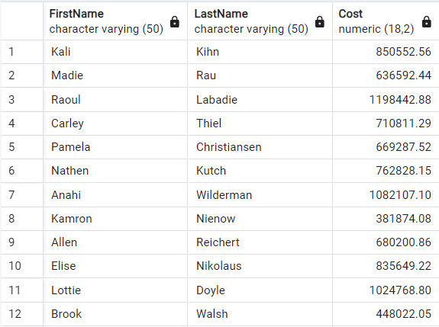
Рис. 13. Вибірка клієнтів, які одночасно мають дорогі оренди та оренди тривалістю більше ніж 7 днів
Пояснення:
- INTERSECT: Повертає клієнтів, які відповідають обом умовам одночасно — їхні оренди дорожчі за середню вартість і тривають більше ніж 7 днів.
- Сортування: Сортує результат аналогічно за прізвищем та ім'ям клієнта.

Запит 3: Використання EXCEPT
Мета: Вибрати клієнтів, які мають дорогі оренди, але не мають оренд тривалістю більше ніж 500 днів.
SQL-код:
SELECT CONCAT("Clients"."FirstName", ' ', "Clients"."LastName") AS "Name",
"Rents"."Cost"
FROM "Clients"
INNER JOIN "Rents" ON "Clients"."Email" = "Rents"."ClientEmail"
WHERE "Rents"."Cost" > (SELECT AVG("Cost") FROM "Rents")
EXCEPT
SELECT CONCAT("Clients"."FirstName", ' ', "Clients"."LastName") AS "Name",
"Rents"."Cost"
FROM "Clients"
INNER JOIN "Rents" ON "Clients"."Email" = "Rents"."ClientEmail"
WHERE ("Rents"."EndDate" - "Rents"."StartDate") > 500

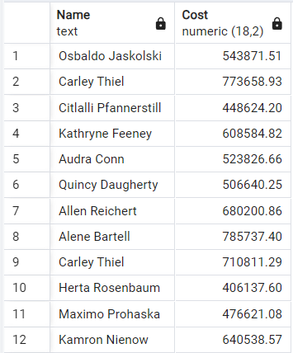
Рис. 14. Вибірка клієнтів, які мають дорогі оренди, але не мають оренд тривалістю більше ніж 500 днів
Пояснення:
- EXCEPT: Вибирає клієнтів із дорогими орендами, але виключає тих, у кого є оренди тривалістю більше ніж 7 днів.
- ORDER BY: Як і в попередніх запитах, сортує результат.

- Розробка запиту для з'єднання таблиці із самою собою:
Опис запиту
Мета: Ми хочемо виконати самоз'єднання (self-join) таблиці, щоб порівняти значення в різних рядках. Наприклад, уявімо, що ми аналізуємо дані про оренди (Rents), і хочемо знайти всі випадки, коли один клієнт взяв інший транспортний засіб у той же період часу. Це може бути корисно для виявлення повторних оренд у близький або той самий час.
SQL-код:
SELECT
"Rents"."Id" AS "FirstRentId",
"Rents"."ClientEmail",
"Rents"."VehicleLicensePlate" AS "FirstVehicleId",
"OtherRents"."Id" AS "SecondRentId",
"OtherRents"."VehicleLicensePlate" AS "SecondVehicleId"
FROM
"Rents"
INNER JOIN
"Rents" AS "OtherRents"
ON "Rents"."ClientEmail" = "OtherRents"."ClientEmail"
AND "Rents"."Id" <> "OtherRents"."Id"
AND ("Rents"."StartDate" <= "OtherRents"."EndDate"
AND "Rents"."EndDate" >= "OtherRents"."StartDate")
ORDER BY "Rents"."ClientEmail", "Rents"."StartDate";
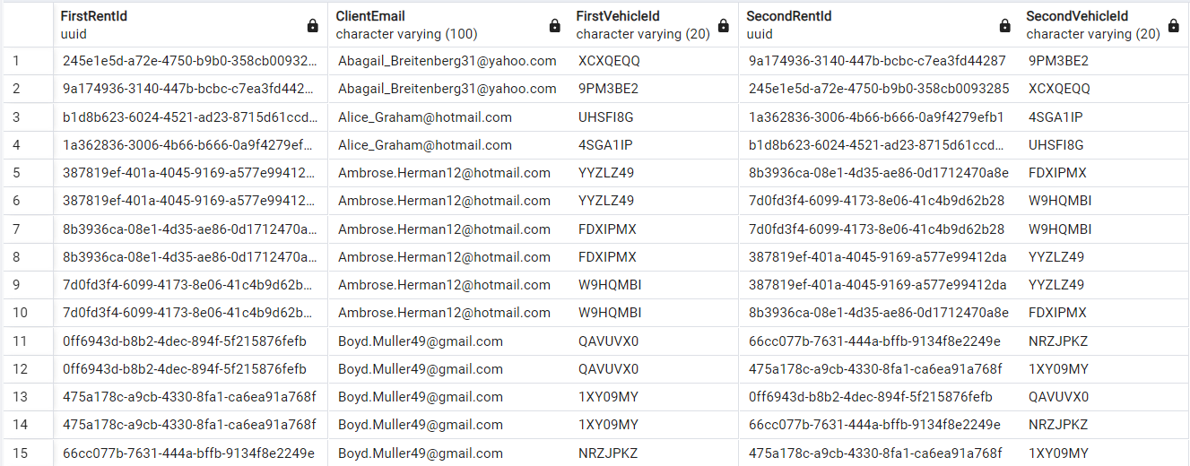
Рис. 15. Self-Join
Пояснення запиту
- Самоз'єднання: Ми з'єднуємо таблицю Rents із самою собою, використовуючи псевдонім OtherRents. Це дозволяє порівнювати значення в різних рядках тієї ж таблиці.
- Умови з'єднання:
  - "Rents"."ClientEmail" = "OtherRents"."ClientEmail": Ми шукаємо оренди, які зроблені тим самим клієнтом.
  - "Rents"."Id" <> "OtherRents"."Id": Це забезпечує порівняння різних записів (рядків) і запобігає зіставленню одного і того ж рядка.
  - Перевірка перетинання дат: Ми гарантуємо, що дати оренд перетинаються, тобто періоди оренди накладаються один на одного.
- Результат: Повертає пари оренд одного клієнта, які перекриваються в часі, з інформацією про оренди та транспортні засоби.

- Аналіз вибірки з кількох таблиць без співставлення ключів у ON:
Опис запиту
Мета: У цьому завданні ми проведемо вибірку з декількох таблиць, використовуючи з'єднання без прямого співставлення первинних і зовнішніх ключів. Замість цього ми застосуємо предикати для встановлення умов з'єднання. Це може бути корисно в специфічних випадках аналізу, коли ми хочемо об'єднати дані за нетиповими критеріями. Прикладом може бути порівняння атрибутів між таблицями, що не мають явно визначених зв’язків у схемі бази даних.
SQL-код:
SELECT
"Clients"."Email",
"Clients"."FirstName",
"Clients"."LastName",
"Vehicles"."LicensePlate",
"Vehicles"."Model",
"Rents"."Id",
"Rents"."StartDate",
"Rents"."EndDate"
FROM
"Clients"
INNER JOIN
"Rents"
ON "Clients"."Email" = "Rents"."ClientEmail"
INNER JOIN
"Vehicles"
ON "Vehicles"."CostPerDay" > 50 AND "Rents"."EndDate" < '2025-01-01'
WHERE
"Clients"."FirstName" LIKE 'A%'
ORDER BY
"Clients"."LastName";
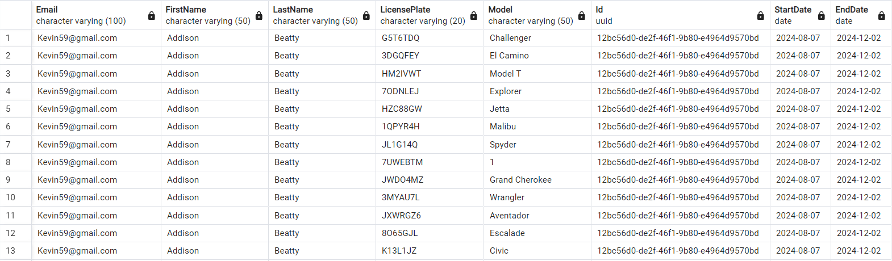
Рис. 16. Вибірка з кількох таблиць без співставлення ключів у ON

Пояснення запиту
- Таблиці: Ми з'єднуємо три таблиці – Clients, Rents і Vehicles.
- Умови з'єднання:
  - З'єднання між Clients і Rents виконується за полем ClientId (стандартне з'єднання).
  - З'єднання з таблицею Vehicles базується на специфічних умовах:
    - "Vehicles"."CostPerDay" > 50: Ми вибираємо тільки ті транспортні засоби, які мають вартість оренди більше 50.
    - "Rents"."EndDate" < '2025-01-01': Ми відбираємо оренди, які закінчуються до певної дати.
- Фільтрація:
  - Ми застосовуємо додатковий фільтр у WHERE, щоб вибирати клієнтів із певними іменами
- Результат: Відображається інформація про клієнтів, оренди та транспортні засоби, які відповідають умовам.

ВИСНОВКИ
Вивчення основних можливостей команди `SELECT` для отримання даних із декількох зв’язаних таблиць є важливим кроком у розумінні побудови складних запитів SQL. Використання різних методів з’єднання таблиць, таких як `INNER JOIN`, `LEFT JOIN`, `RIGHT JOIN`, `FULL JOIN`, дозволяє ефективно працювати з реляційними базами даних, де дані можуть бути розподілені серед кількох таблиць. Кожен тип з’єднання має своє застосування в залежності від того, який результат необхідно отримати: чи потрібно включити лише спільні записи, чи додати всі записи з однієї таблиці з відповідними значеннями з іншої.

Важливою частиною роботи з SQL є використання вбудованих функцій для базових типів даних. Це включає функції для обробки тексту, чисел, дат та часу, що дозволяють здійснювати маніпуляції з даними прямо в запитах, значно зменшуючи необхідність додаткової обробки на стороні програмного забезпечення. Функції типу `COUNT()`, `AVG()`, `SUM()`, `MIN()`, `MAX()` використовуються для агрегування даних, що є основою для побудови аналітичних звітів.

Трансляція бізнес-вимог на SQL-запити є критично важливим етапом у розробці ефективних та коректних запитів. Вона передбачає чітке розуміння вимог замовника і їх правильне відображення в структурі SQL-запиту. Це включає визначення, які таблиці і поля необхідно використовувати, які умови фільтрації повинні бути застосовані, і який формат результату має бути отриманий.

Нарешті, побудова аналітичних звітів за допомогою агрегатних функцій дозволяє здійснювати глибокий аналіз даних, зокрема обчислювати середні значення, суми, кількість записів, мінімальні та максимальні значення, що є основою для прийняття бізнес-рішень. Застосування цих функцій в поєднанні з правильним використанням фільтрів і групувань дозволяє ефективно отримувати необхідну інформацію для аналізу та планування.

У підсумку, розуміння і використання зазначених методів дозволяє створювати гнучкі та ефективні запити SQL, що забезпечують точне отримання і обробку даних, відповідно до вимог бізнесу.

